Долларовая трилогия-3: Хороший, плохой, злой
Редакторы: Александр Кудрявцев
Редактор благодарит за тестирование Артёма Авилова, Вадима Барановского, Артура Бостонбаева, Сергея Донецкова, Римму Ионтель, Павла Казначеева, Евгения Капитульского, Григория Острова и Игоря Шпунгина.

Тур 1
Редакторы: Александр Кудрявцев

Вопрос 1
По словам японоведа Нины Анариной, ОН – это союз драмы и текста с пантомимой, музыкой и ритмом. ОН – это команда. Какие буквы мы дважды заменили словом ОН?
Ответ: но.
Зачёт: точный ответ.
Комментарий: но – это не только союз, но и один из видов японского театра. Поехали!
Комментарий (изображение):

Источники: https://ru.wikipedia.org/wiki/Но
Автор: Александр Кудрявцев

Вопрос 2
По словам создателя, ОНО – это имитация действий наполеоновского кавалериста, который пробирается из вражеского тыла к своим позициям, неоднократно демонстрируя свои умения. Назовите ЕГО двухкоренным словом.
Ответ: пятиборье.
Зачёт: точный ответ.
Комментарий: по словам Пьера де Кубертена, придуманное им пятиборье – это имитация действий кавалериста, которому нужно попасть в своё соединение из вражеского тыла: сначала спортсмен едет на незнакомой лошади, потом – сражается с помощью пистолета и холодного оружия, плывёт и бежит.
Комментарий (изображение):

Источники: https://en.wikipedia.org/wiki/Modern_pentathlon
Автор: Александр Кудрявцев

Вопрос 3
В 1964 году на острове Пасхи обнаружили новое лекарство – рапамицин. Перед этим учёные обратили внимание, что на острове много лошадей и всё завалено навозом, а туземцы, несмотря на отсутствие ЕЁ, столбняком не болеют. Какая американка смущала публику отсутствием ЕЁ, за что и получила прозвище?
Ответ: Айседора Дункан.
Зачёт: по фамилии.
Комментарий: ОНА – обувь. Там, где есть лошадиный навоз, присутствуют и возбудители столбняка. Остров – каменистый, а значит, босоногие рапануйцы должны были часто повреждать ноги и регулярно заболевать страшной болезнью. Но эпидемии столбняка не наблюдалось, и исследователи принялись изучать почву. В ней была обнаружена бактерия, вырабатывающая вещество, губительное для возбудителя заболевания. В честь острова, другое название которого – Рапануи, вещество назвали рапамицином. Айседору Дункан прозвали босоножкой за то, что она танцевала босиком.
Комментарий (изображение):
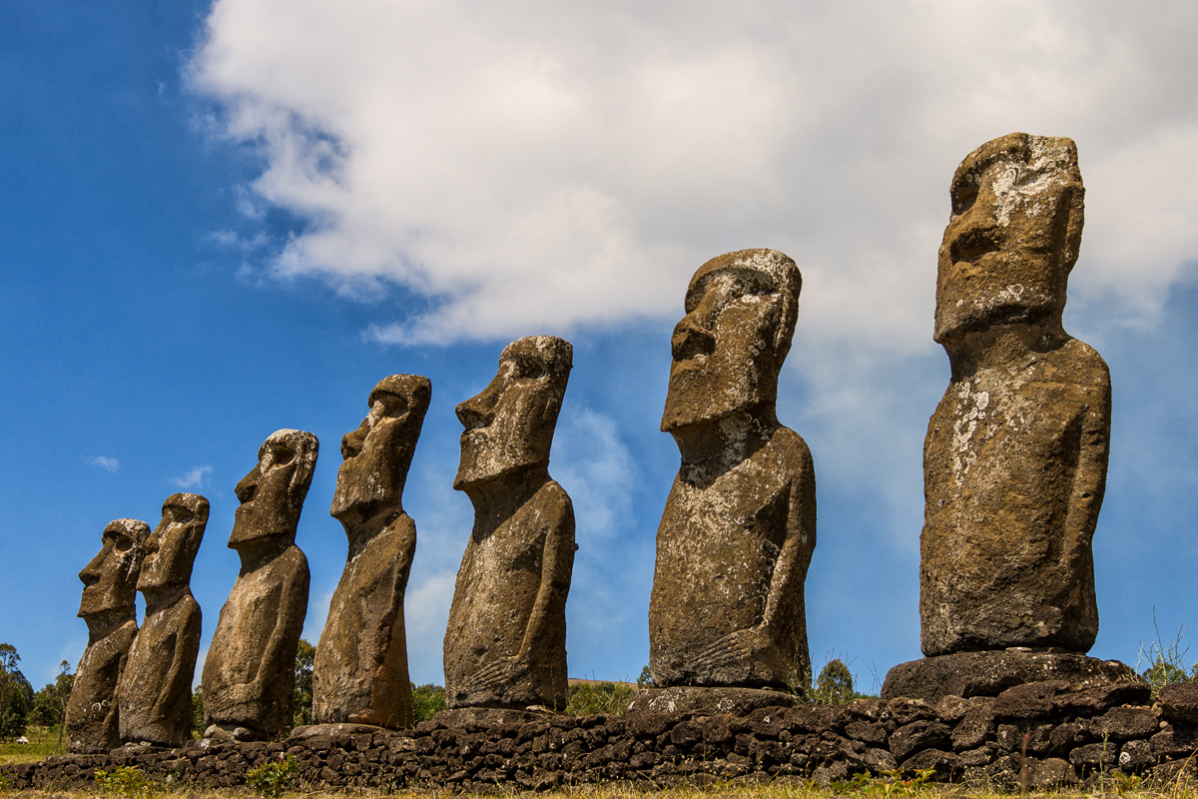
Источники: 1. https://hekint.org/2022/10/27/rapamycin-the-fountain-of-youth-from-easter-island/
2. https://www.vokrugsveta.ru/vs/article/7383/
Автор: Александр Кудрявцев

Вопрос 4
Комнатное растение традесканция полосатая очень быстро растёт: её побеги всё время неторопливо движутся, заплетая стены. Одно из народных названий традесканции отсылает к евангельской легенде. Как звали в этой легенде отрицательного персонажа?
Ответ: Агасфер.
Зачёт: точный ответ.
Комментарий: другое название традесканции – вечный жид. Агасфе́р – легендарный персонаж, обречённый скитаться из века в век по земле до Второго пришествия Христа, потому что не разрешил Спасителю прислониться к стене своего дома, когда Тот шёл на Голгофу.
Комментарий (изображение):
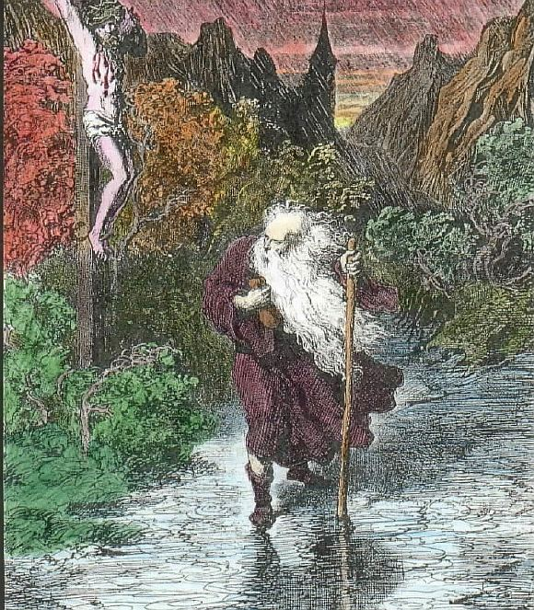
Источники: 1. https://en.wikipedia.org/wiki/Tradescantia_zebrina
2. https://ru.wikipedia.org/wiki/Агасфер
Автор: Александр Кудрявцев

Вопрос 5
Раздаточный материал (изображение):
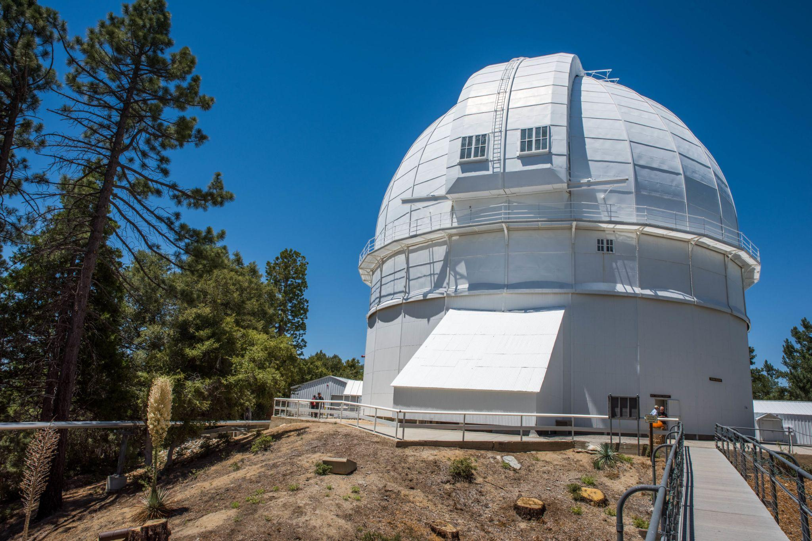
Астрофизик Фриц Цвикки своих далёких от реальности коллег из обсерватории Ма́унт-Ви́лсон называл ТАКИМИ ублюдками. ТАКИМ был высокомерный, но наивный певец, погибший в четвёртой локации первого же турне. Назовите этого певца.
Ответ: Колобок.
Зачёт: точный ответ.
Комментарий: ТАКОЙ – сферический. «Сферический конь в вакууме» – нечто, не имеющее ни малейшего отношения к реальной жизни. Колобок – сферический идиот и круглый дурак в одном замесе. Не иначе, мука была заражена спорыньёй.
Комментарий (изображение):
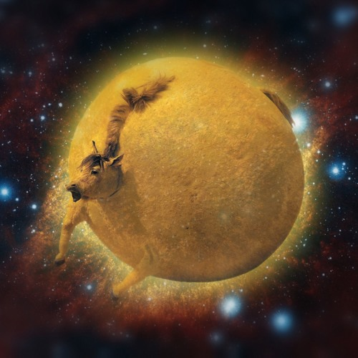
Источники: 1. https://www.urbandictionary.com/define.php?term=spherical bastard
2. https://ru.wiktionary.org/wiki/сферический_конь_в_вакууме
Автор: Александр Кудрявцев

Вопрос 6
Раздаточный материал: [
In girum imus nocte et consumimur igni.
]
На раздаточном материале – латинская загадка о ИКСАХ. Слово со значением ИКС стало названием разновидности той-спаниеля с не такими уж большими ушами. Назовите ИКСА.
Ответ: мотылёк.
Зачёт: ночной мотылёк.
Комментарий: загадку легко перевести благодаря обилию знакомых корней: «Мы попадаем ночью в круг и нас поглощает огонь». То, что загадка представляет собой палиндром, является подсказкой, намекающей на поведение мотыльков, кружащих близ фонаря. Разновидность той-спаниеля – папильон.
Комментарий (изображение):
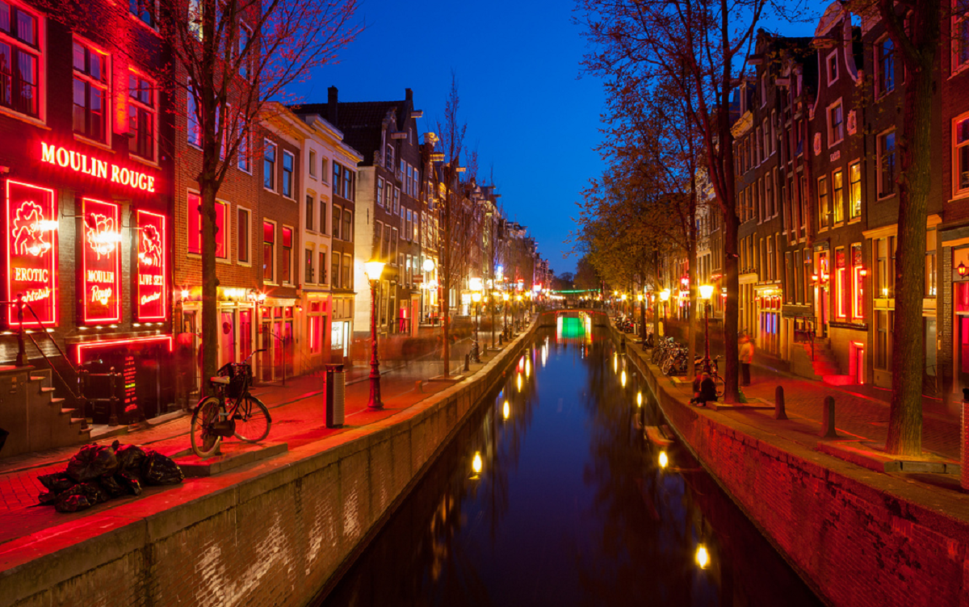
Источники: 1. https://www.latin-is-simple.com/en/vocabulary/phrase/829/
2. https://ru.wikipedia.org/wiki/Континентальный_той-спаниель
Автор: Александр Кудрявцев

Вопрос 7
ОНИ заплетали волосы в шесть косичек, поскольку такую причёску делала добропорядочная невеста. Назовите ИХ.
Ответ: весталки.
Зачёт: точный ответ.
Комментарий: в Древнем Риме шесть косичек символизировали девственность невесты. Богиня Веста требовала, чтобы её жрицы блюли невинность.
Комментарий (изображение):
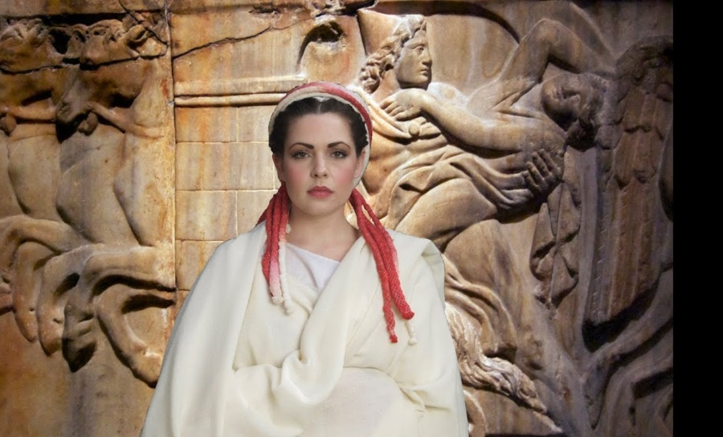
Источники: 1. https://de.wikipedia.org/wiki/Vestalin
2. https://ru.wikipedia.org/wiki/Стола_(туника)
Автор: Александр Кудрявцев

Вопрос 8
В советском сатирическом мультфильме «Скорая помощь», вышедшем на экраны в 1949 году, ЕЁ олицетворяет капиталист-Удав, ничего не дающий даром и играющий на удушение. Какое печатное издание обязано ЕЙ своим названием?
Ответ: The Wall Street Journal.
Зачёт: «Уолл-стрит джорнэл».
Комментарий: ОНА – улица Уолл-стрит. В мультфильме высмеивается План Маршалла, который, по мысли мультипликаторов, призван подчинить Европу Америке; Мистер Удав олицетворяет собой Уолл-стрит как центр мирового капитализма.
Комментарий (изображение):

Источники: 1. https://t.me/viveconesto/6679
2. https://ru.wikipedia.org/wiki/The_Wall_Street_Journal
Автор: Александр Кудрявцев

Вопрос 9
Противогаз со встроенным НИМ, созданный в тридцатые годы прошлого века, предназначался для офицеров, ведь в противогазе… Завершите фразу пятью словами.
Ответ: никто не услышит твоего крика.
Зачёт: точный ответ.
Комментарий: ОН – мегафон. «В противогазе никто не услышит твоего крика» – без мегафона не обойтись.
Комментарий (изображение):
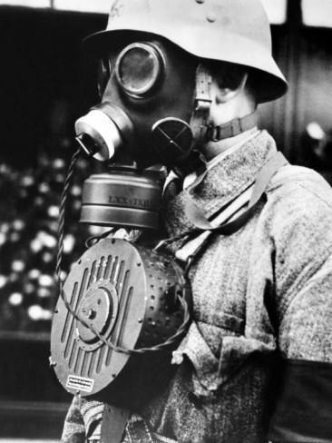
Источники: 1. https://t.me/c/1117898361/13413
2. https://en.wikipedia.org/wiki/Megaphone
3. https://en.wikipedia.org/wiki/First_Amendment_to_the_United_States_Constitution
Автор: Александр Кудрявцев

Вопрос 10
Из-за НИХ Рона Мэйла из рок-группы Sparks [спаркс] музыкантов однажды не допустили на телевидение. В своём стендап-шоу английский комик Ричард Херринг пытается реабилитировать ИХ, утверждая, что ОНИ были узурпированы и по праву принадлежат другому человеку. Кому?
Ответ: Чарли Чаплину.
Зачёт: по фамилии.
Комментарий: ОНИ – усы щёточкой, узурпированные Гитлером, хотя атрибутом Чаплина они стали раньше.
Комментарий (изображение):
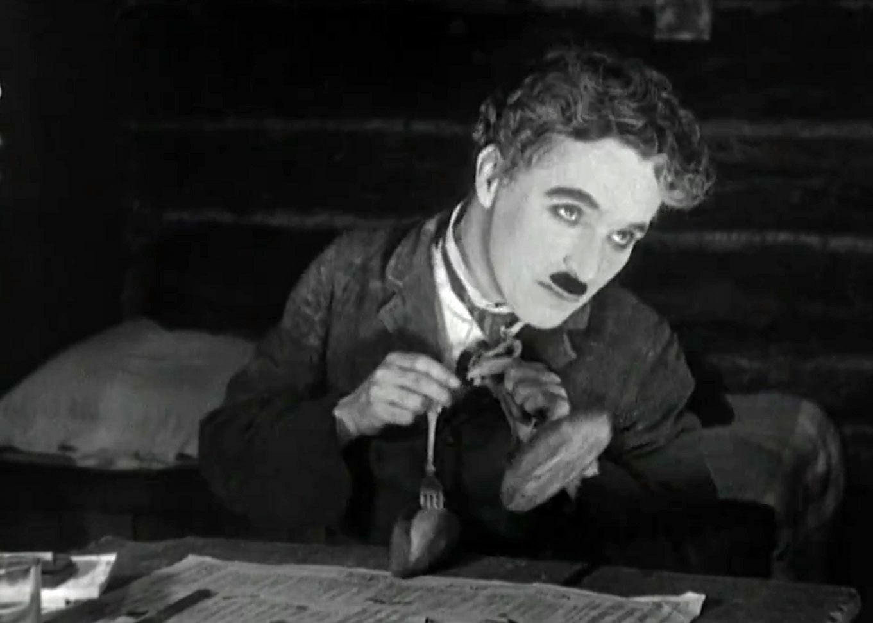
Источники: https://en.wikipedia.org/wiki/Toothbrush_moustache
Автор: Александр Кудрявцев

Вопрос 11
В одном кинотеатре «Танец булочек» из комедии «Золотая лихорадка» привёл зрителей в такой восторг, что киномеханику пришлось СДЕЛАТЬ ЭТО. В определённых ситуациях ДЕЛАЮТ ЭТО профессионалы из другой сферы. Назовите этих профессионалов словом латинского происхождения.
Ответ: арбитры.
Зачёт: точный ответ.
Комментарий: СДЕЛАТЬ ЭТО – повторить эпизод. В спорных ситуациях футбольные арбитры обращаются к системам видеоповторов.
Комментарий (изображение):

Источники: 1. https://ru.wikipedia.org/wiki/Золотая_лихорадка_(фильм)
2. https://ru.wikipedia.org/wiki/Видеопомощники_судьи
3. https://ru.wiktionary.org/wiki/арбитр
Автор: Александр Кудрявцев

Вопрос 12
В исторической миниатюре император Священной Римской империи Филипп II, стоя в гавани Лиссабона, адресует три слова герцогу Медина-Сидония, командиру «Непобедимой армады». Нашипите на ответном бланке эти три слова.
Ответ: «Верни мои галеоны!».
Зачёт: точный ответ.
Комментарий: «Непобедимая армада» сгинула у британских берегов. В миниатюре обыгрывается исторический эпизод, в котором император Римской империи Октавиан Август требует, чтобы полководец Вар вернул его легионы.
Комментарий (изображение):
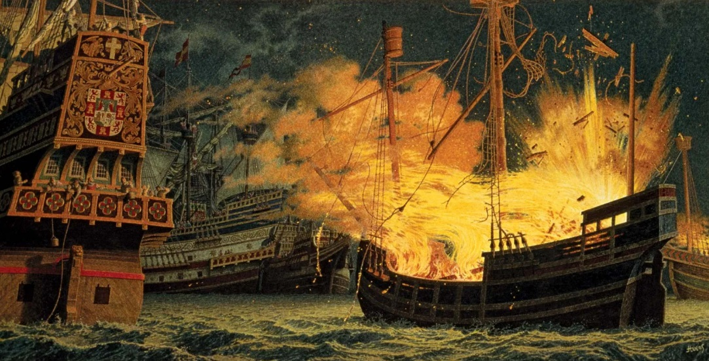
Источники: 1. А. Кудрявцев. Миниатюра «Верни мои галеоны».
2. https://ru.wikipedia.org/wiki/Непобедимая_армада#Начало_похода
3. https://ru.wikipedia.org/wiki/Битва_в_Тевтобургском_Лесу
Автор: Александр Кудрявцев

Тур 2
Редакторы: Александр Кудрявцев

Вопрос 13
В 1942 году Уинстону Черчиллю сообщили, что ИХ осталось всего семь. Будучи человеком суеверным, Черчилль приказал снарядить экспедицию в Северную Африку, чтобы исправить ситуацию. Назовите ИХ.
Ответ: маготы.
Зачёт: макаки; макаки-маготы.
Комментарий: взяв за образец легенду о воронах Тауэра, гибралтарцы сочинили аналогичную – дескать, пока тут останется хотя бы один магот, Гибралтар будет британским.
Комментарий (изображение):
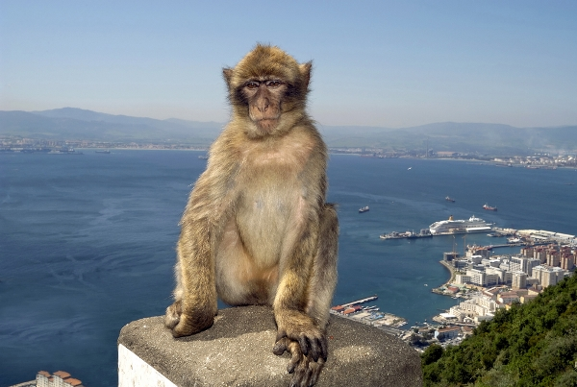
Источники: 1. https://en.wikipedia.org/wiki/Barbary_macaques_in_Gibraltar
2. https://ru.wikipedia.org/wiki/Тауэрские_вороны
Автор: Александр Кудрявцев

Вопрос 14
Раздаточный материал (изображение):
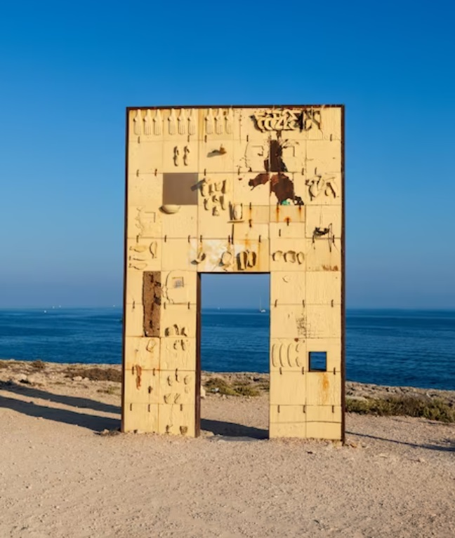
Какое название получил памятник, открытый в 2008 году на итальянском острове Лампедуза?
Ответ: «Дверь в Европу».
Зачёт: точный ответ.
Комментарий: остров Лампедуза стал важнейшим перевалочным пунктом на пути мигрантов, мечтающих попасть в Европу.
Комментарий (изображение):
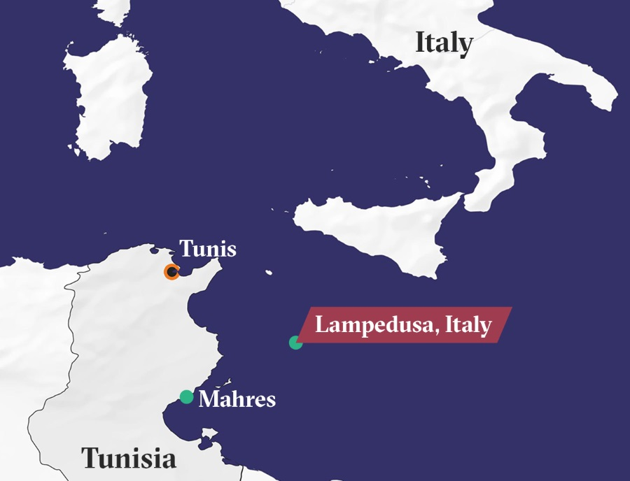
Источники: https://news.un.org/ru/story/2008/06/1127851
Автор: Вадим Воловой

Вопрос 15
Бурелет – толстый шнур, который носили рыцари, совершившие крестовый поход. Прообраз бурелета – неотъемлемая часть ЕЁ. Назовите ЕЁ словом, произошедшим от фамилии.
Ответ: арафатка.
Зачёт: точный ответ.
Комментарий: бурелет – христианская версия бедуинского икаля, шерстяного шнура, который удерживает «арафатку». У рыцарей-крестоносцев, надевавших бурелет на шлем, он играл и утилитарную роль – смягчал вражеские удары.
Комментарий (изображение):
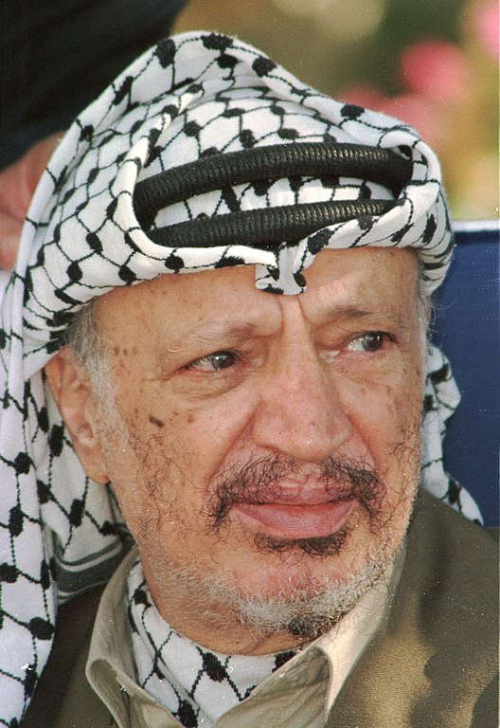
Источники: 1. https://uk.wikipedia.org/wiki/Бурелет
2. https://uk.wikipedia.org/wiki/Ікаль
Автор: Александр Кудрявцев

Вопрос 16
Раздаточный материал: [
Rideo Quia …. Sum
]
В 77 лет жизнь Анджело кардинально переменилась. Разглядывая и так, и эдак известную надпись, Анджело произнёс: «Я смеюсь, потому что я…». Кто?
Ответ: Папа.
Зачёт: Папа Римский.
Комментарий: кардинал Анджело Джузеппе Ронкалли в 1958 году стал Папой Иоанном XXIII. Он разглядывал надпись SPQR и попробовал подобрать для неё расшифровку при обратном прочтении.
Комментарий (изображение):
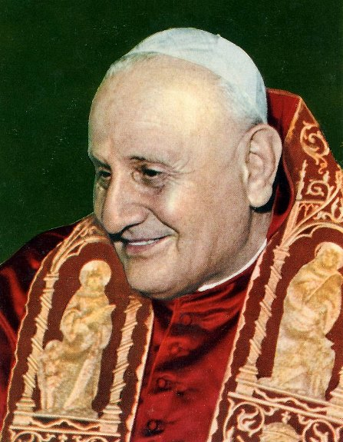
Источники: 1. https://de.wikipedia.org/wiki/S.P.Q.R.
2. https://ru.wikipedia.org/wiki/Иоанн_XXIII
Автор: Александр Кудрявцев

Вопрос 17
ОН – язвительный термин из античных единоборств, буквально означающий «без пыли». Термин использовали, если борец побеждал в виду неявки соперника или победа давалась ему чересчур легко. ОН – это борец. Итак, напишите в исходном виде слово, в котором мы дважды пропустили несколько букв.
Ответ: аконит.
Зачёт: точный ответ.
Комментарий: смертельно ядовитый аконит, он же – борец, способен убить сильнейшего из мужчин.
Комментарий (изображение):
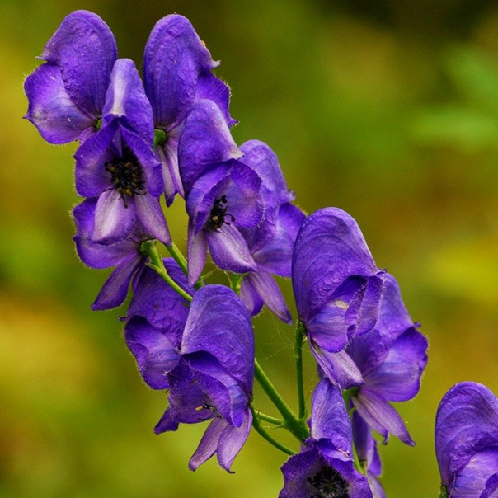
Источники: 1. https://el.wikipedia.org/wiki/Ακονιτί
2. https://en.wiktionary.org/wiki/ἀκόνιτον
Автор: Александр Кудрявцев

Вопрос 18
В качестве извинения за излишнюю назойливость Аполлон сделал так, чтобы бывшая возлюбленная навсегда осталась юной, поэтому ОН – ТАКОЙ. Что мы заменили словами ТАКОЙ ОН?
Ответ: вечнозелёный лавр.
Зачёт: в другом порядке.
Комментарий: спасаясь от Аполлона, приставшего как банный лист, красавица-Дафна превратилась в лавр.
Комментарий (изображение):
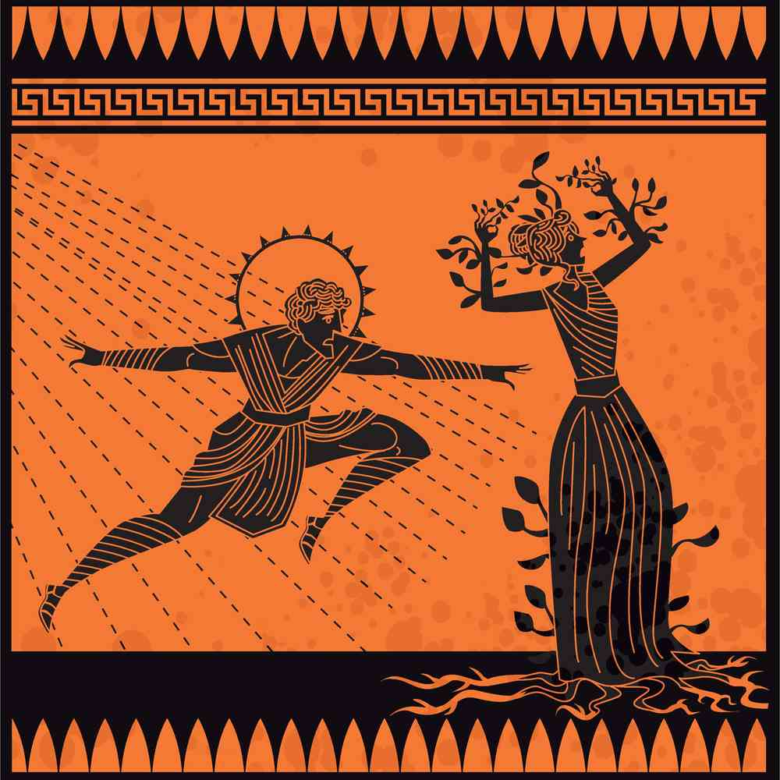
Источники: https://en.wikipedia.org/wiki/Laurel_wreath
Автор: Александр Кудрявцев

Вопрос 19
Georgian Green [джорджиан грин] – запатентованный цвет ЕЁ. Назовите ЕЁ двумя словами, начинающимися на одну и ту же букву.
Ответ: бутылка «Боржоми».
Зачёт: точный ответ.
Комментарий: название цвета означает «грузинский зелёный».
Комментарий (изображение):

Источники: https://t.me/viveconesto/1075
Автор: Александр Кудрявцев

Вопрос 20
Magic Slate [мэджик слэйт] – детский планшет для рисования, позволяющий быстро стереть рисунок. Поговаривают, что в середине прошлого века эти планшеты стали использовать для борьбы с НЕЙ. «ОНА» – локализованное название сериала. Назовите ЕЁ.
Ответ: прослушка.
Зачёт: «Прослушка».
Комментарий: в период Холодной войны сотрудники посольства США в Москве для обмена важной информацией использовали Magic Slate. Такое решение было принято из-за того, что проверка 1952 года показала, что посольство было напичкано жучками. «Прослушка» – локализованное название сериала The Wire.
Комментарий (изображение):

Источники: 1. https://en.wikipedia.org/wiki/Magic_Slate
2. https://ru.wikipedia.org/wiki/Прослушка
Автор: Анушаван Аветисян

Вопрос 21
В вопросе есть замены. Направляясь к Фермопильскому ущелью, хвастливый царь Ксеркс наткнулся на гигантского муравья – тотемного зверя мирмидонян. Обогнув муравья, царь Ксеркс запасся продовольствием в супермаркете «Лидл» и двинулся дальше по улице Фетиды. По воле царя Ксеркса царь Ксеркс был превращён... В кого?
Ответ: в царя Ксеркса.
Зачёт: синонимичные ответы.
Комментарий: в тексте вопроса слова «царь Ксеркс» заменяют слова «автор вопроса». Мирмидоняне, что значит «муравьи», это мифическое фессалийское племя, над которым властвовал Ахиллес, сын нимфы Фетиды и царя мирмидонян Пелея. В фессалийском городе Фарсала есть памятники муравью и Фетиде, держащей за ногу младенца-Ахиллеса. Автор вопроса платонически любил Грецию, и случилось так, что Зевс разрешил ему в Грецию войти.
Комментарий (изображение):
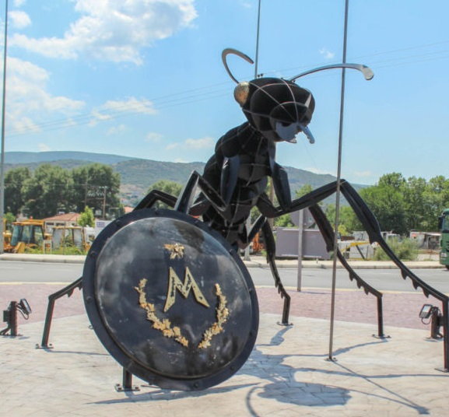
Источники: ЛОАВ.
Автор: Александр Кудрявцев

Вопрос 22
Согласно одной из множества версий, ВОЙНАИРАЙ – производное от греческого слова со значением «муравей». Что мы заменили?
Ответ: мириад.
Зачёт: точный ответ.
Комментарий: по-гречески, муравей – μύρμηξ [мирмекс]. В муравейнике живёт мириад муравьёв, сколь бы велико или мало не было это числительное.
Комментарий (изображение):
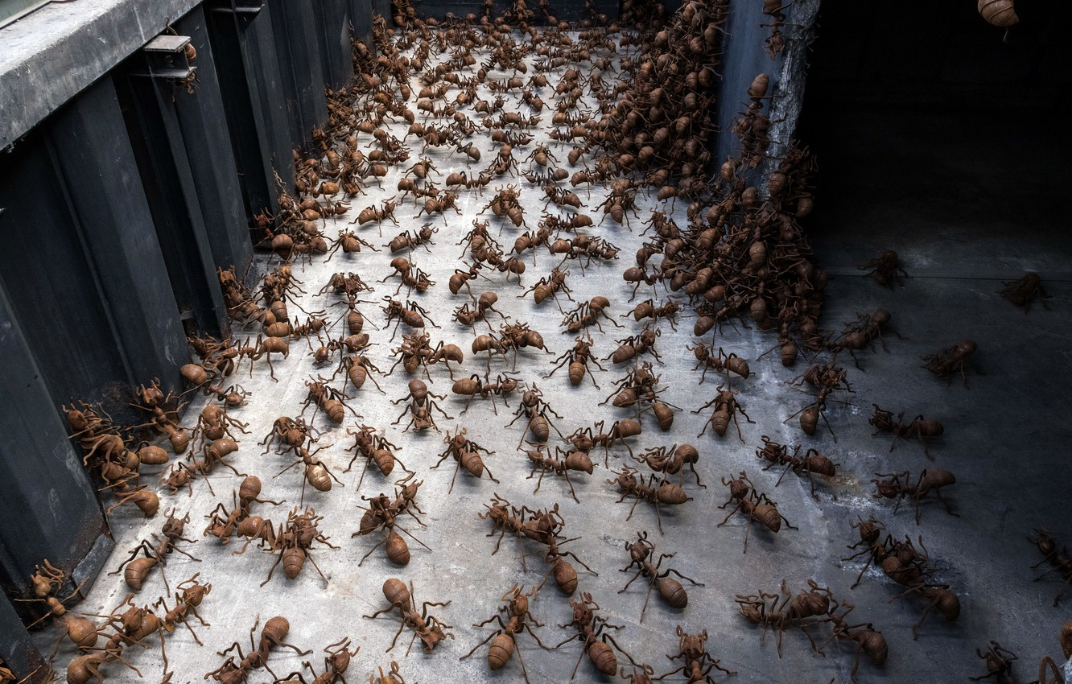
Источники: https://en.wikipedia.org/wiki/Myriad
Автор: Александр Кудрявцев

Вопрос 23
Раздаточный материал (изображение):

Когда ChatGPT-4 [чат джи пи ти четыре] попросили СДЕЛАТЬ ЭТО, нейросеть сгенерировала данное изображение. В 1889 году известный джник СДЕЛАЛ ЭТО. Что мы заменили словами СДЕЛАТЬ ЭТО?
Ответ: нарисовать автопортрет.
Зачёт: синонимичные ответы.
Комментарий: на раздатке – автопортрет нейросети. В 1889 году джник Винсент Ван Гог нарисовал «Автопортрет с отрезанным ухом».
Комментарий (изображение):
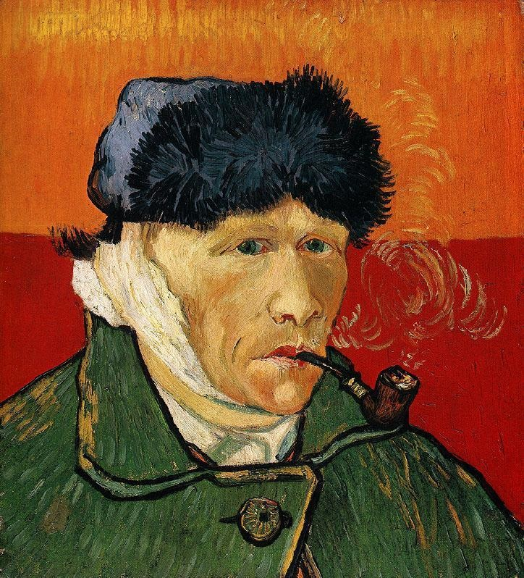
Источники: 1. публикация в телеграм-канале «Эй Ай».
2. https://ru.wikipedia.org/wiki/Автопортрет_с_отрезанным_ухом_и_трубкой
Автор: Александр Кудрявцев

Вопрос 24
В 2007-2008 годах из-за НЕЁ резко выросла популярность реалити-шоу. Назовите ЕЁ двумя словами, начинающимися на парные согласные.
Ответ: забастовка сценаристов.
Зачёт: точный ответ.
Комментарий: автор вопроса оставил в этом месте лакуну, которую каждый…
Комментарий (изображение):

Источники: https://twitter.com/UberFacts/status/1656048699347271682?t=CKJEzPmCFhMkifPiucc_qg&s=19
Автор: Александр Кудрявцев

Тур 3
Редакторы: Александр Кудрявцев

Вопрос 25
Раздаточный материал (изображение):
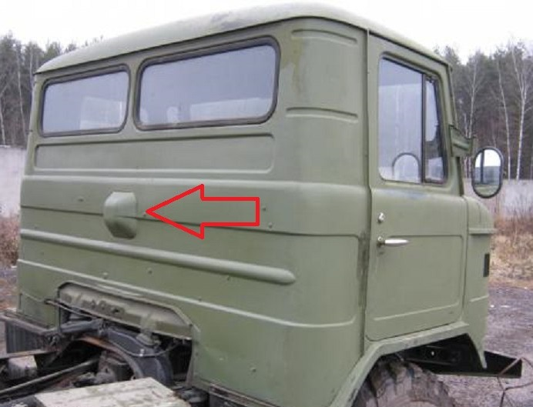
Водители, работавшие на грузовике ГАЗ-66, часто разбивали ЕГО, поэтому конструкция была немного доработана. Назовите ЕГО двумя словами, которые не начинаются на одну и ту же букву.
Ответ: правый локоть.
Зачёт: точный ответ.
Комментарий: кабина была очень тесной, и при переключении скоростей водители постоянно разбивали правый локоть о заднюю стенку.
Комментарий (изображение):

Источники: https://www.youtube.com/watch?v=Lqfc-DUoQrg
Автор: Александр Кудрявцев

Вопрос 26
Раздаточный материал (изображение):
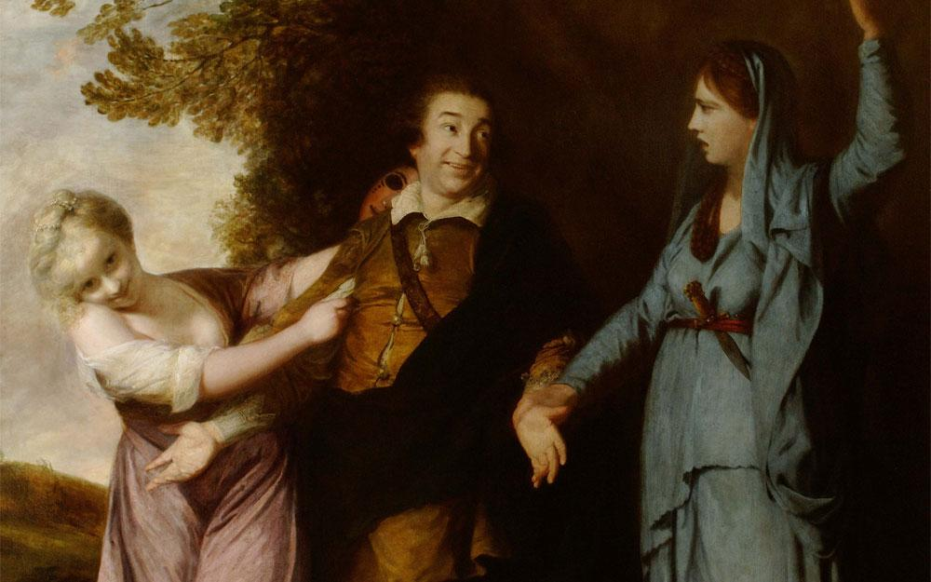
На этом полотне Джошуа Рейнольдс изобразил знаменитого соотечественника между ПЕРВОЙ и ВТОРОЙ. Назовите ПЕРВУЮ и ВТОРУЮ.
Ответ: комедия, трагедия.
Зачёт: в любом порядке.
Комментарий: на картине изображён выдающийся актёр XVIII века Дэвид Гаррик.
Комментарий (изображение):

Источники: https://en.wikipedia.org/wiki/David_Garrick_Between_Tragedy_and_Comedy
Автор: Анушаван Аветисян

Вопрос 27
Александр обучал коз и кошек танцевать на задних лапах. Александр плясал с животными и пел песни, какие мог припомнить. Назовите фамилию Александра.
Ответ: Сел(ь)кирк.
Зачёт: точный ответ.
Комментарий: на необитаемом острове спектр развлечений узок, но Саня умел довольствоваться малым.
Комментарий (изображение):
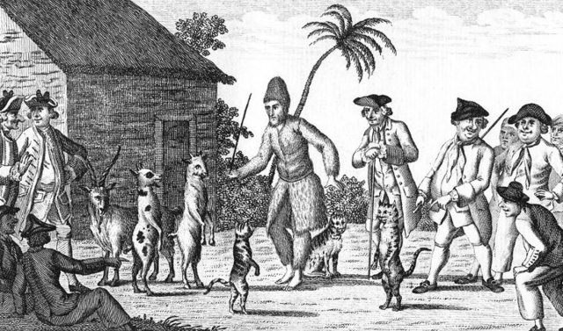
Источники: https://t.me/kot_sh/4775
Автор: Александр Кудрявцев

Вопрос 28
Раздаточный материал (изображение):
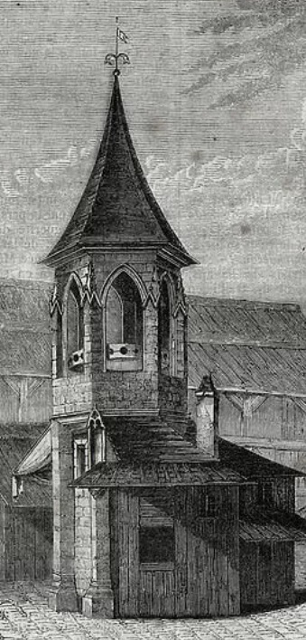
Стыдно признаться, но автор вопроса, историк по образованию, понятия не имел, как выглядел ОН. На раздаточном материале – ОН, некогда располагавшийся на центральном рынке Парижа. Назовите ЕГО.
Ответ: позорный столб.
Зачёт: точный ответ.
Комментарий: столб был шестиместным, его постояльцев заковывали в колодки, которые видны в арках второго этажа.
Комментарий (изображение):
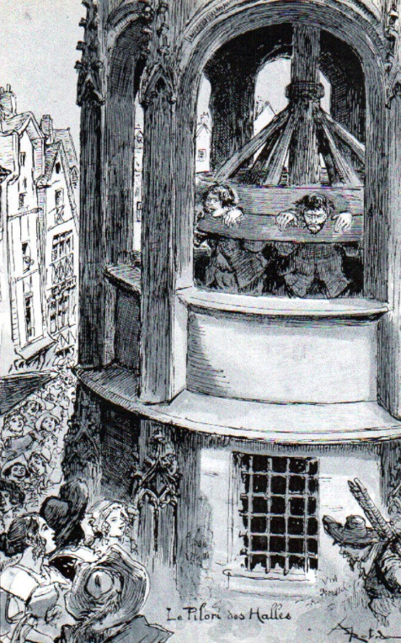
Источники: 1. https://cartorum.fr/carte-postale/566160/ancien-paris-pilori-des-halles
2. https://fr.wikipedia.org/wiki/Halles_de_Paris
Автор: Александр Кудрявцев

Вопрос 29
Раздаточный материал (изображение):

Перед вами логотип барбершопа, названного в честь фильма, вышедшего в 1986 году. В том году фильм оказался на вершине бокс-офиса, суммарно собрав более 350 миллионов долларов. Назовите этот фильм.
Ответ: Top Gun.
Зачёт: «Топ ган»; «Лучший стрелок».
Комментарий: молодой Том Круз сыграл в том фильме главную роль, взлетев на голливудский олимп.
Комментарий (изображение):

Источники: 1. https://www.instagram.com/topgun_armenia/
2. https://ru.wikipedia.org/wiki/Лучший_стрелок
Автор: Анушаван Аветисян

Вопрос 30
[Указание ведущему: когда истекут 30 секунд, сказать игрокам: «Осталось тридцать секунд»]
На крупных военных кораблях иногда был так называемый боевой ОН, на котором устанавливали малокалиберные орудия. Назовите ЕГО.
Ответ: марс.
Зачёт: точный ответ.
Комментарий: марс – площадка на топе мачты. Пушка, установленная на марсе, тоже своего рода «топ ган». По прошествии половины минуты мы честно вас предупредили: 30 секунд до марса.
Комментарий (изображение):
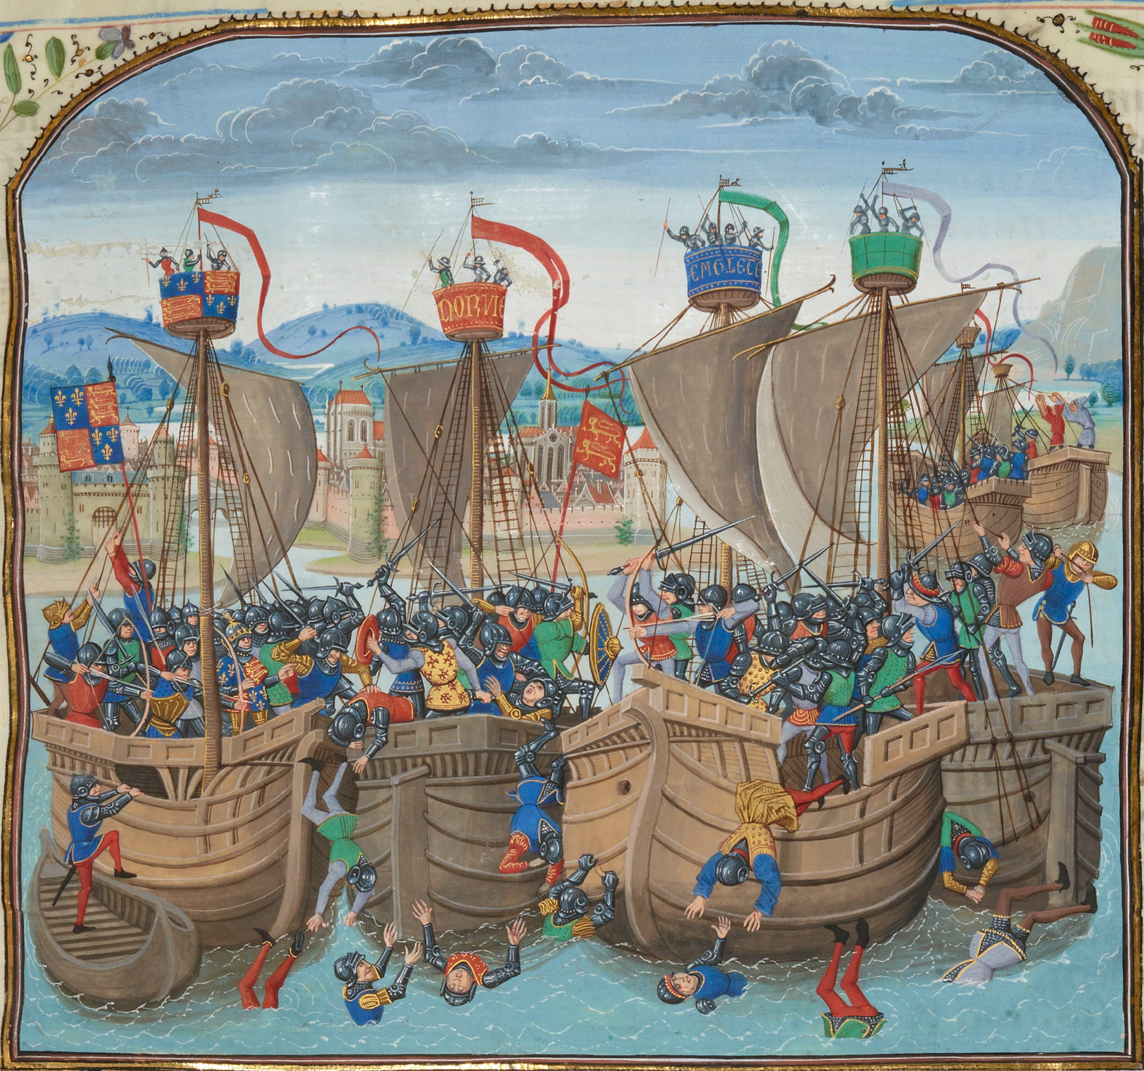
Источники: 1. https://ru.wikipedia.org/wiki/Марс_(мореплавание)
2. https://ru.wikipedia.org/wiki/Thirty_Seconds_to_Mars
Автор: Александр Кудрявцев

Вопрос 31
У актрисы Ширли Темпл, засиявшей в четырёхлетнем возрасте, ПЕРВЫЕ были чересчур малы. Поэтому у обаятельной малышки вскоре появились ВТОРЫЕ. Назовите ПЕРВЫЕ и ВТОРЫЕ.
Ответ: зубы, виниры.
Зачёт: молочные зубы, виниры; в другом порядке.
Комментарий: у Ширли были очень маленькие молочные зубы, из-за чего её улыбка не дотягивала до голливудской. Этот недостаток был исправлен с помощью виниров – декоративных накладок на зубы.
Комментарий (изображение):

Источники: 1. https://ru.wikipedia.org/wiki/Темпл,_Ширли
2. https://de.wikipedia.org/wiki/Veneer
Автор: Александр Кудрявцев

Вопрос 32
Линия верхней губы за характерную форму получила название ОН. То, без чего ОН был бесполезен, сначала погрузили в мёд, а потом в желчь. Назовите ЕГО двумя словами, начинающимися на соседние буквы алфавита.
Ответ: лук Купидона.
Зачёт: точный ответ.
Комментарий: любовь бывает сладкой, как мёд, и горькой, как желчь.
Комментарий (изображение):
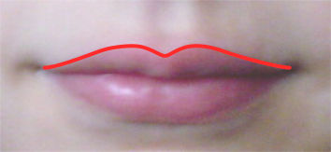
Источники: https://de.wikipedia.org/wiki/Amorbogen
Автор: Александр Кудрявцев

Вопрос 33
По мнению одного диагноста, болезнь, жертвой которой стал филиппинский диктатор Фердинанд Маркос, спровоцировал обитающий на Филиппинах примат, укусивший диктатора за бочок. Назовите эту болезнь и этого примата.
Ответ: волчанка, лори.
Зачёт: расширенные ответы, в которых фигурируют базовые слова.
Комментарий: упомянутый мамкин диагност, помимо прочего, сочинил данный вопрос. Непробиваемый Фердинанд Маркос заметно сдал после того, как заболел красной системной волчанкой. Охота на волчанку – один из главных мемов сериала «Доктор Хаус».
Комментарий (изображение):

Источники: 1. https://ru.wikipedia.org/wiki/Маркос,_Имельда_Ромуальдес
2. https://ru.wikipedia.org/wiki/Калимантанский_лори
3. https://dnpmag.com/2016/11/08/volchanka-pochemu-eto-ne-smeshno/
Автор: Александр Кудрявцев

Вопрос 34
На кассетах, выпускавшихся в СССР незадолго до распада страны, содержалось предупреждение, адресованное пиратам. Чьи выступления были записаны на этих кассетах?
Ответ: Анатолия Кашпировского.
Зачёт: по фамилии.
Комментарий (изображение):
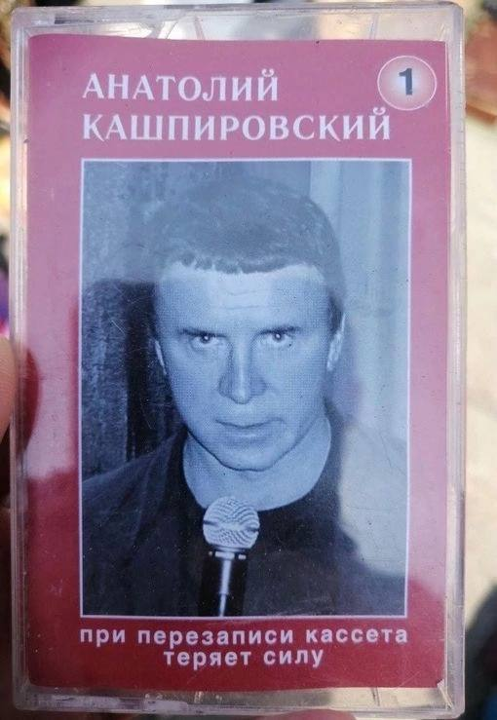
Автор: Александр Кудрявцев

Вопрос 35
В середине XVII века Жан-Батист Дени и Поль Эммерез не без гордости рассказывали, как сорокапятилетний носильщик встал как ни в чём не бывало, зарезал ягнёнка и побрёл в кабак. Кем был этот ягнёнок?
Ответ: донором.
Зачёт: донором крови.
Комментарий: в 1667 году Жан-Батист Дени и Поль Эммерез проводили опыты по ксенотрансфузии – переливали человеку кровь разных животных. Поскольку Иисуса считали агнцем, наиболее предпочтительный вариант был очевиден. Первые два переливания были успешными, однако третье завершилось летальным исходом. В этот раз – для реципиента.
Комментарий (изображение):
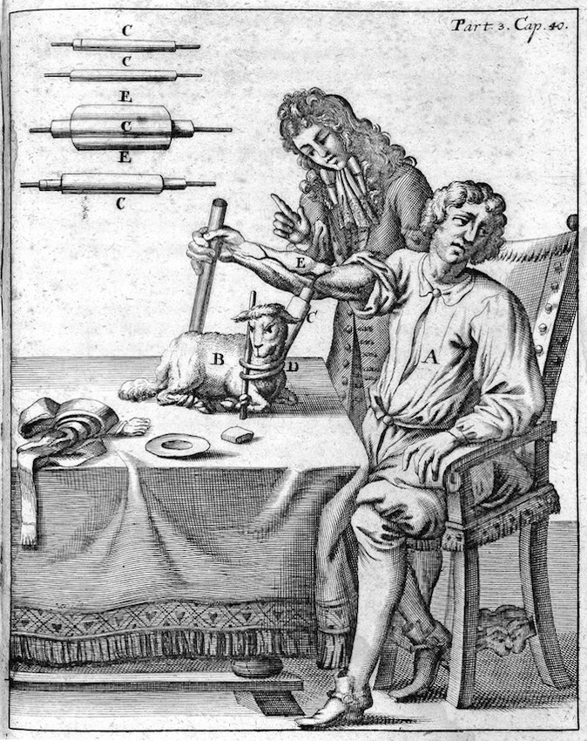
Источники: https://publicdomainreview.org/essay/beast-in-the-blood-jean-denis-and-the-transfusion-affair
Автор: Александр Кудрявцев

Вопрос 36
Раздаточный материал (изображение):
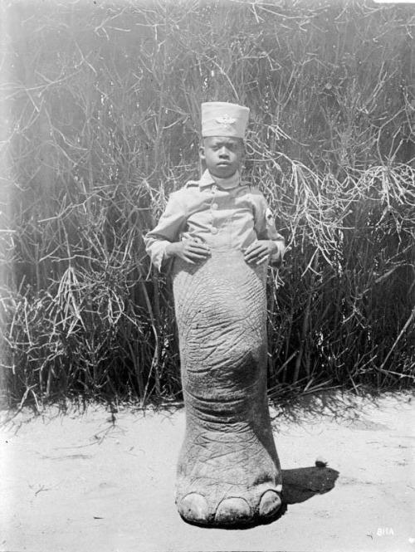
На снимке – малолетний солдат, служивший в годы Первой мировой войны в подразделении, которое базировалось в Африке. Ответьте двумя словами, начинающимися на парные согласные: что входило в обязанности этого солдата?
Ответ: затаптывать следы.
Зачёт: заметать следы.
Комментарий: пацан замыкал аръергард, тщательно затаптывая следы старших товарищей. Чёрный слон цэ восемь аш три. Мат.
Комментарий (изображение):
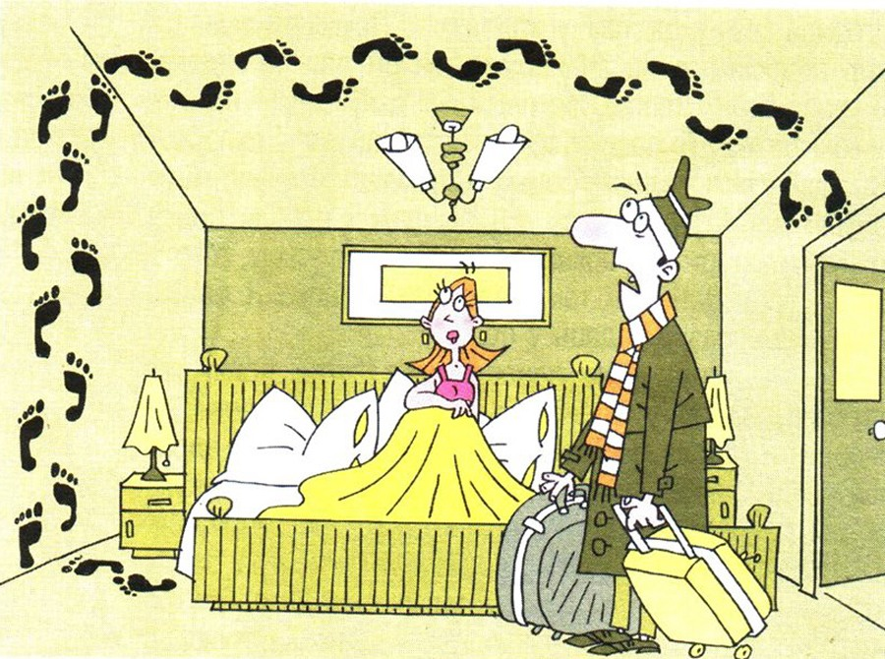
Источники: https://t.me/c/1117898361/13376
Автор: Александр Кудрявцев

